**昆八中 2019- 2020 学年度下学期月考一**

**平行高二化学参考答案**

**一、单选（共 24题，每题 2分，合计48分）**

|  |  |  |  |  |  |  |  |  |  |
| --- | --- | --- | --- | --- | --- | --- | --- | --- | --- |
| 1 | 2 | 3 | 4 | 5 | 6 | 7 | 8 | 9 | 10 |
| A | B | C | B | C | C | B | D | B | A |
| 11 | 12 | 13 | 14 | 15 | 16 | 17 | 18 | 19 | 20 |
| B | B | C | D | A | C | C | A | B | B |
| 21 | 22 | 23 | 24 |  |  |  |  |  |  |
| D | B | C | C |  |  |  |  |  |  |

**二、填空题（共 4 题，每空2分，合计 52 分）**

25．(12分)（1）0.225mol.L-1.min-1 放热

（2）5.33 减小

（3）>

（4）C D

26．（14分）（1）Fe 3++3H2OfigureFe(OH)3+3H+ Fe2O3

（2）=

（3）④>①>②>③

（4）➀ MgO（或Mg(OH)2、MgCO3）等 4×10-8

➁ 1.2×10-4

27．（14分）（1）Zn（或锌） Zn-2e-+2OH-=ZnO+H2O

（2）增大

（3）B

（4）CO－2e－+4OH－=C O 32－+2H2O

（5）a

（6）0.4NA

28．（12分）（1）CH3COOH 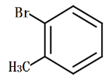

（2）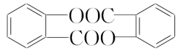

（3）CH3CHO + 2Ag（NH3）2OH CH3COONH4 + 2Ag↓+ 3NH3 + H2O

（4）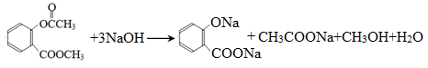

（5）18